Dubbele betekenissen

Begin met de leerlingen over woorden die meerdere betekenissen hebben. Een aantal makkelijke voorbeelden moeten ze op weg helpen.

Daarna laat je de leerlingen in bijvoorbeeld een week tijd allerlei woorden verzamelen die dubbele betekenissen hebben.

Aan het einde van bijvoorbeeld een week heb je hopelijk een behoorlijke lijst en kunnen de leerlingen er een paar uitzoeken.

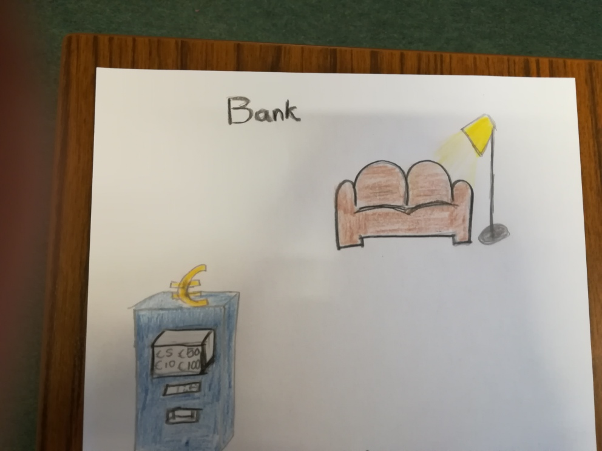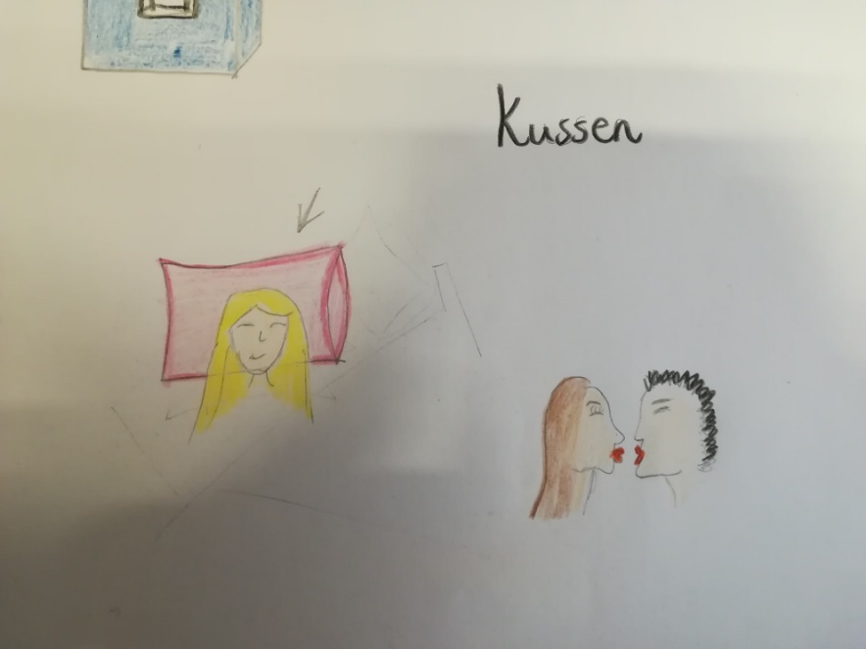Met deze woorden gaan ze nu een tekening maken met allebei de betekenissen verduidelijkt.

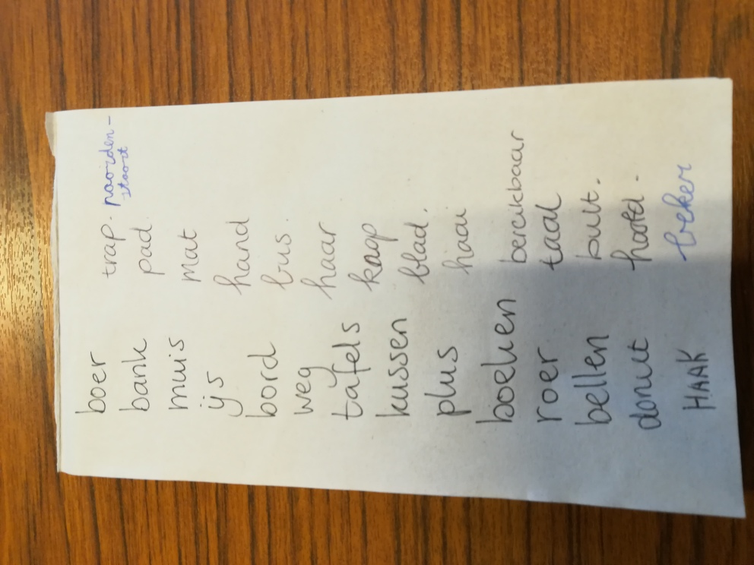Zie de afbeeldingen als voorbeeld.